Электронное строение и фотоэлектронные спектры бис - β -дикетонатов Zn(II)

Чех А.С.

Студент

Дальневосточный федеральный университет, Школа естественных наук, Владивосток, Россия
Е-mail: skythor42@gmail.com

Интерес, проявившийся к β-дикетонатам металлов с начала их синтеза и первых экспериментальных исследований, обусловлен уникальными физико-химическими свойствами этих соединений, что определило их широкое применение в науке, технике и технологиях. Получены данные о способности β-дикетонатов металлов выступать в качестве ингибиторов окисления органических веществ, что находит применение при создании уникальных смазочных материалов.
Методами квантовой химии (теория функционала плотности (ТФП)) и фотоэлектронной спектроскопии исследованы закономерности влияния тио- и дитиозамещения, а также β-замещения на электронную структуру и фотоэлектронные спектры ряда ацетилацетонатов Zn(II) [1, 2].
Определены геометрия металлоциклов, энергии и состав молекулярных орбиталей (МО), эффективные заряды на атомах, изучена природа соответствующих полос фотоэлектронных спектров бис- β- дикетонатов Zn.
Приведены энергии МО и распределение электронной плотности на атомах комплексов для верхних занятых МО. Перераспределение электронной плотности на атомы S приводит к дестабилизации верхних МО, локализованных на лигандах. Группа орбиталей Zn(Sdbm)₂, локализованных на фенильных заместителях (7,03-7,48 эВ), опускает вниз n₊ - орбитали, локализованных в основном на атомах О. У π₂ орбиталей наблюдается значительная дестабилизация.
Дана интерпретация полос ФЭ-спектров соединений.
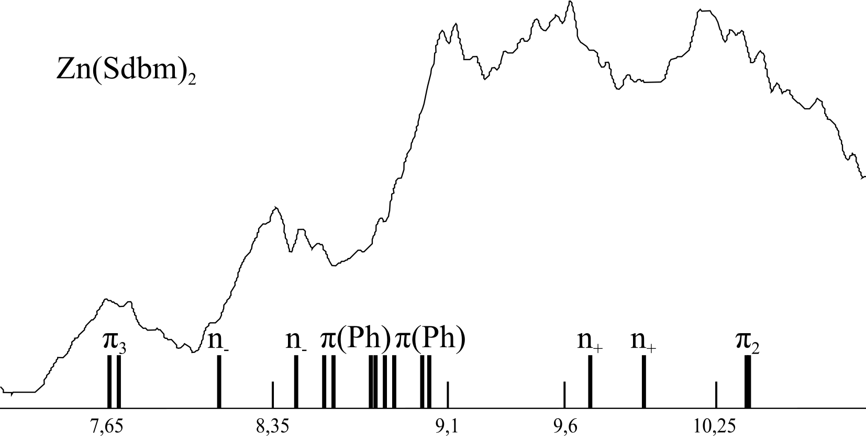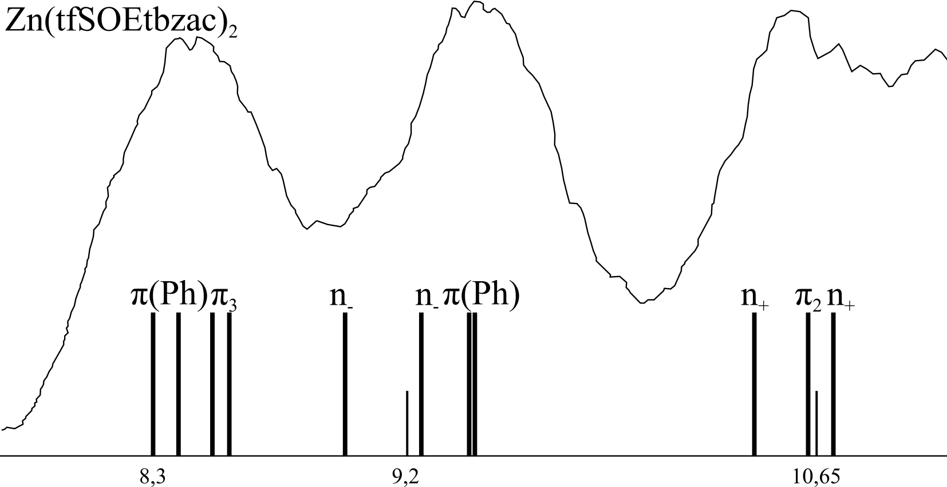
Первые широкие полосы обусловлены вкладами π₃, вторые (в основном) – вкладами n₋ орбиталей и группой фенильных π орбиталей. Остальные полосы отнесены к n₊ и π₂ орбиталям и группе фенильных π и σ орбиталей. Орбитали n₊ вносят наибольший вклад в связывание железа с лигандами.
Литература
- Вовна В. И.//Ж. Коорд. хим. 1995. Т. 21. № 6. С. 415-430.
- Вовна В. И. //Вестник ДВО РАН. 1995. №4. С.3-15.

